29 травня учасники обласної олімпіади з біології мали змогу більше дізнатися про історію нашого міста. Екскурсію проводили студентки Першого курсу спеціальності «Початкова освіта» - Юлія Колодій та Софія Мадрига.
Розпочиналася екскурсія з входу в так званий Станиславівський некрополь. Там ми розповіли, що Меморіальний сквер у Івано-Франківську має статус пам’ятки державного значення. Станиславівський цвинтар заснований 1782 року і він є старіший за Личаківський (1786) і Київський (1834). Це було одне з найдавніших і найкращих кладовищ не лише України, а й з поміж некрополів Польщі та навіть Європи.
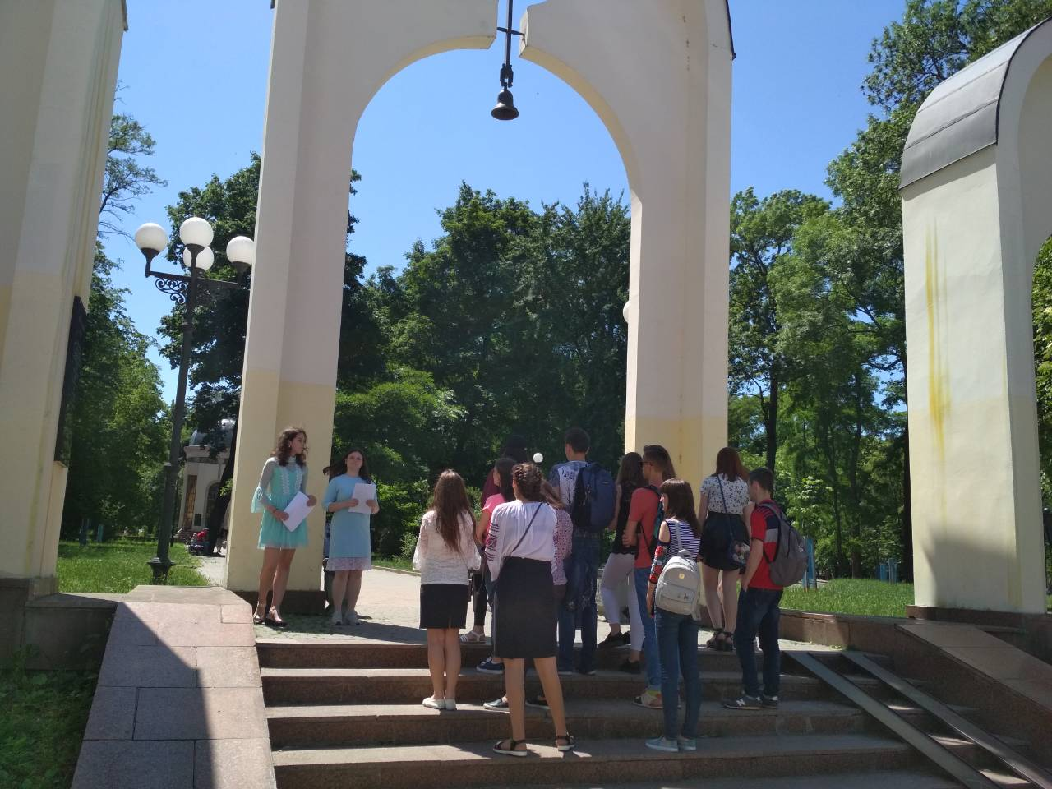

Також ми розповіли, що у період 1970-80х.р. цвинтар був знищений. Остаточно удар по ньому було нанесено у 1980 р. За однією версією - невідомі вандали потрощили останні склепи-гробівці, понищили домовини, порозкидали кістки померлих. За іншою версією, у лютому 1980р., на територію цвинтаря за рішенням міськради в’їхали бульдозери, які зруйнували могили, також було зрубано пірамідальні тополі вздовж головної аллеї.
А далі ми розповідали про гробницю українського галицького педагога та природознавця Івана Яхна

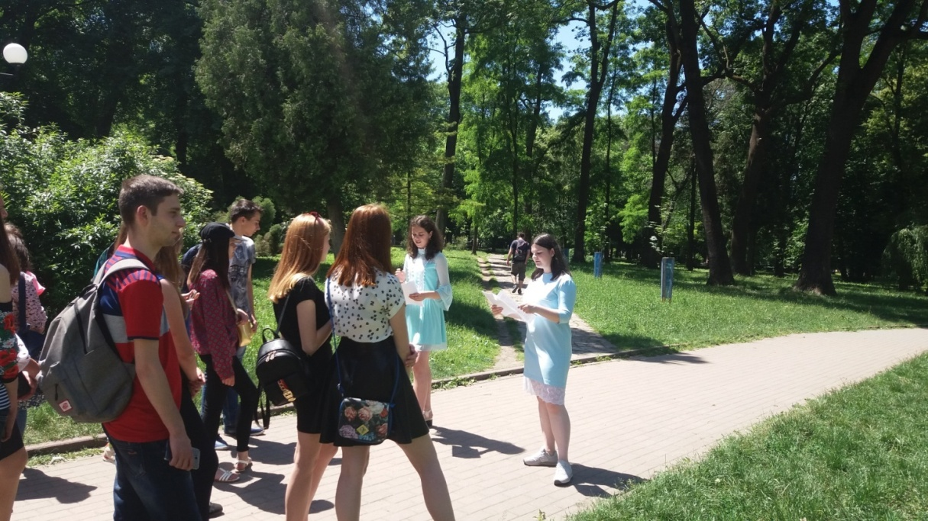
Наступним об’єктом була гробниця мовознавця Євгена Желехівського.
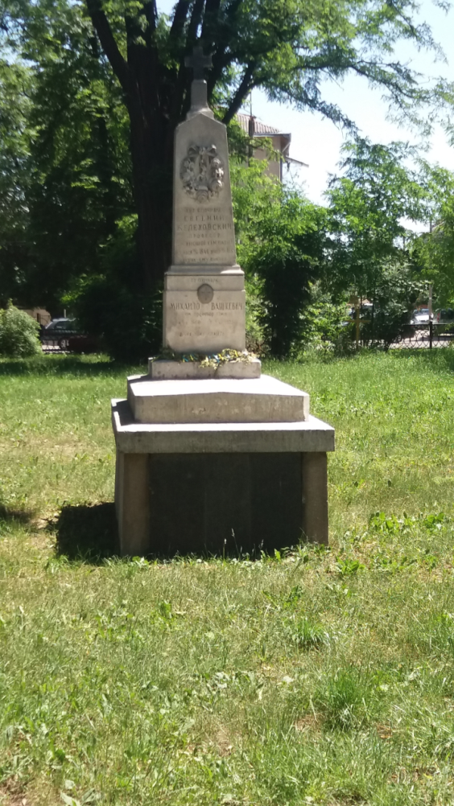
Далі меморіальна плита Юзефі Дзвонковській.

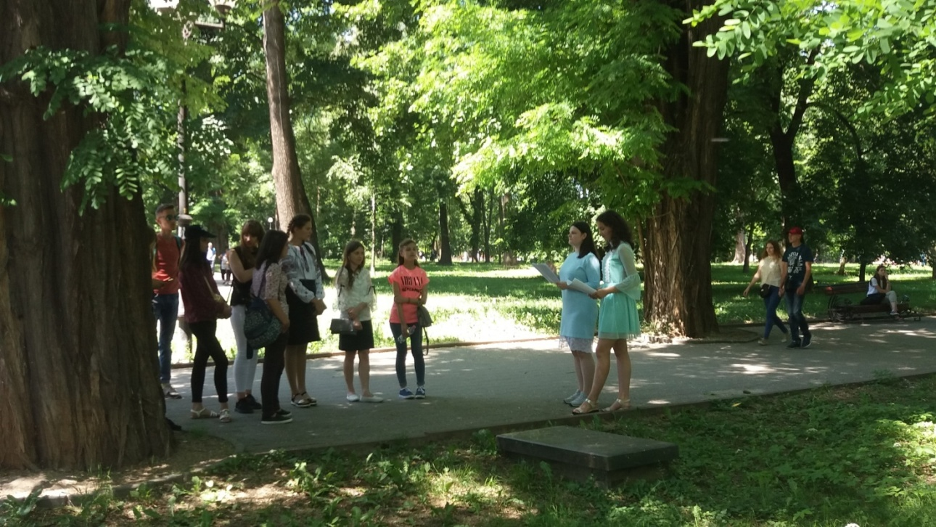
А потім, гробниця батькові і матері відомого українського письменника і пейзажиста, громадсько-культурного діяча Антона Крушельницького – Марії і Володислава.

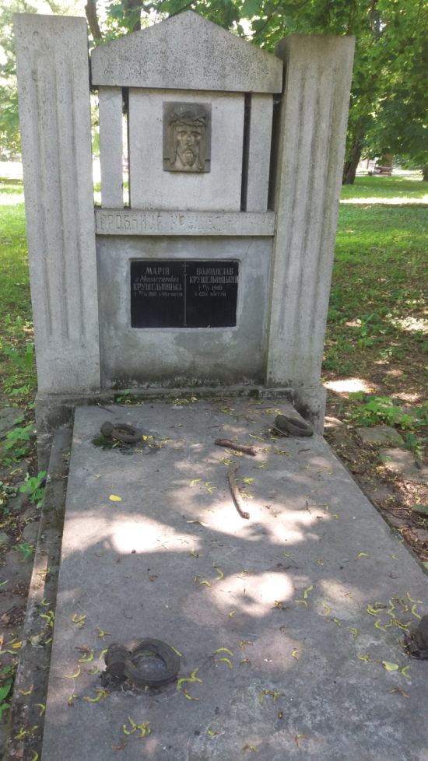

Наступним об’єктом була могила польського повстанця Мавриція Гославського.
Пройшовши далі, ми розповіли про поховання Дениса Січинського.
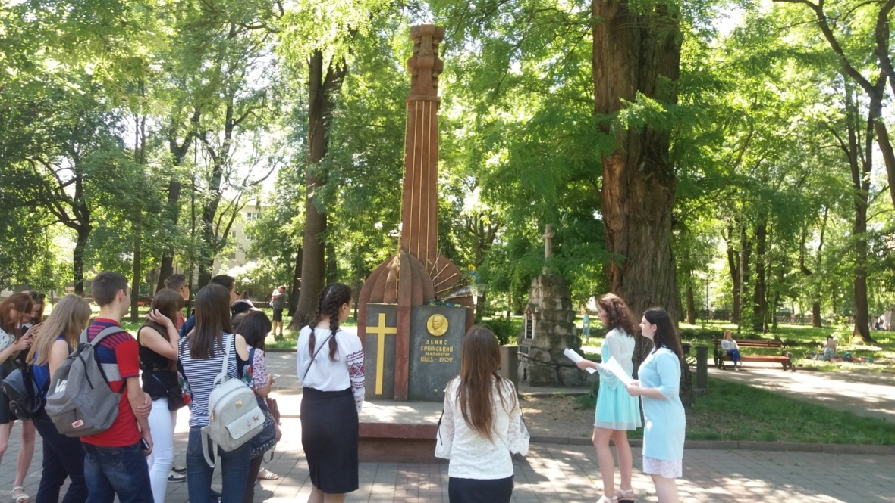

Далі була семиметрова гробниця лікаря міського шпиталю Зигмунда Мрочковського.
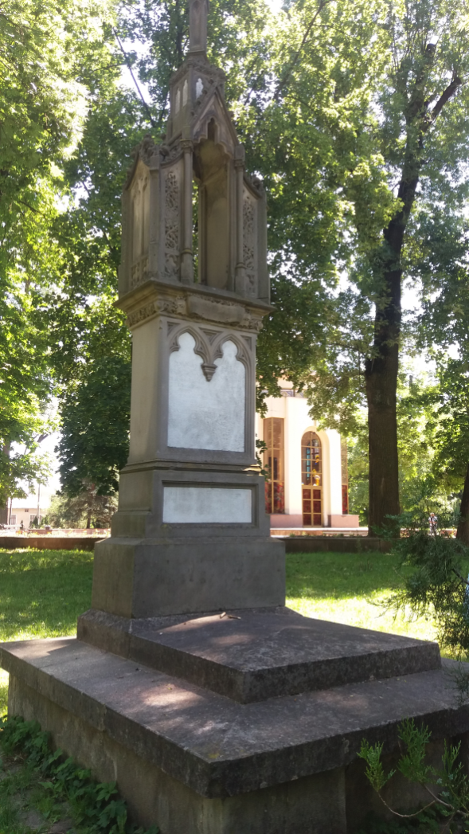

Наступна наша зупинка - надгробок Лева Бачинського.
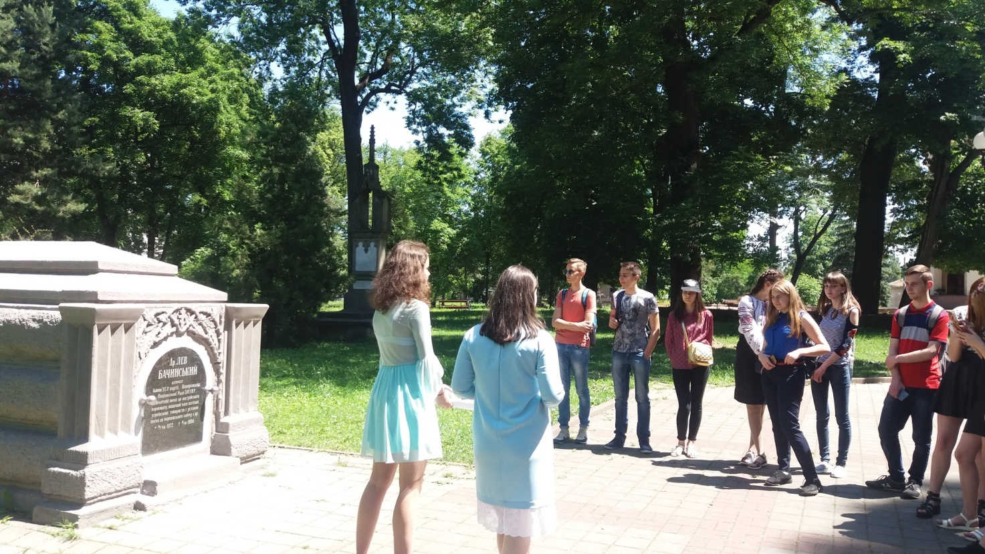

Далі ми звернули увагу на символічні пам’ятники та хрести й могили, зокрема пам’ятний знак українським політичним поселенцям, символічну могилу полеглим воїнам УПА , дивізії СС «Галичина» і членам ОУН.
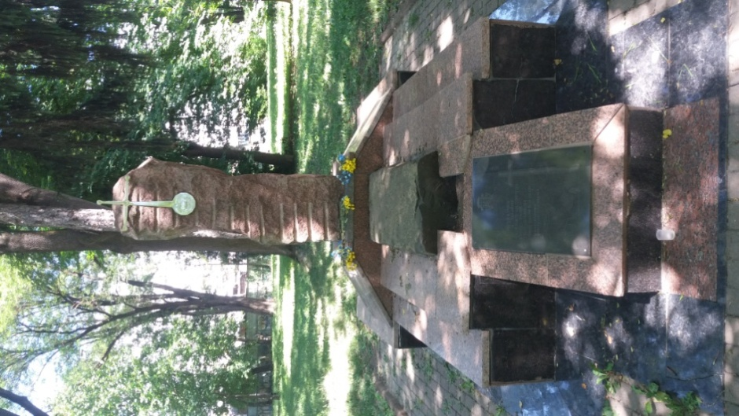
Потім ми підійшли до гробниці нотаріуса та фольклориста Мелітона Бучинського.
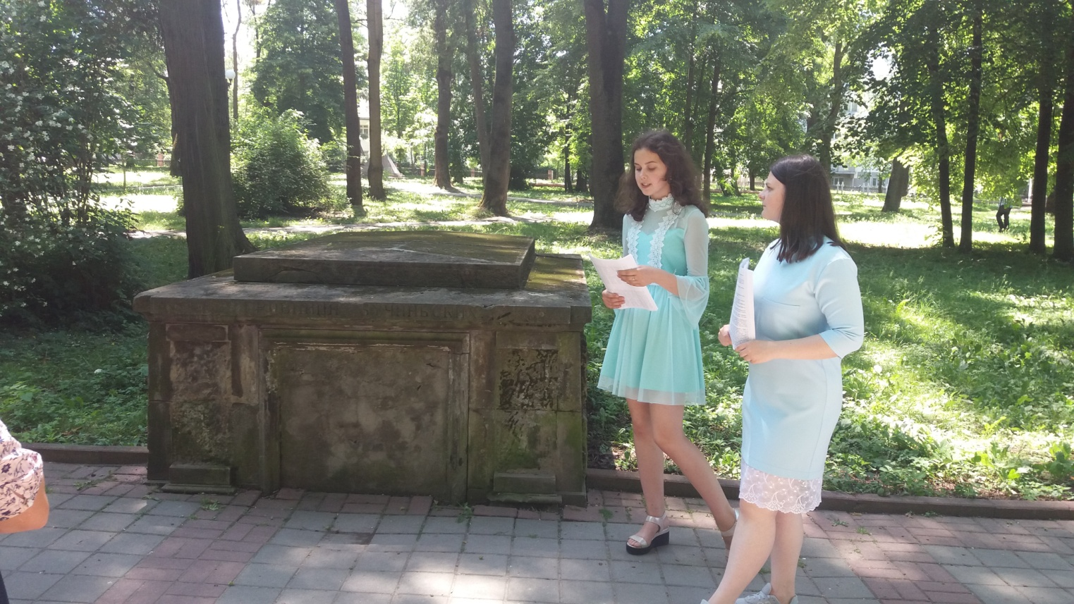

Ми звернули увагу на символічні могили українським січовим стрільцям та воякам УГА, які померли у станиславівському шпиталі протягом 1918-1919 рр.

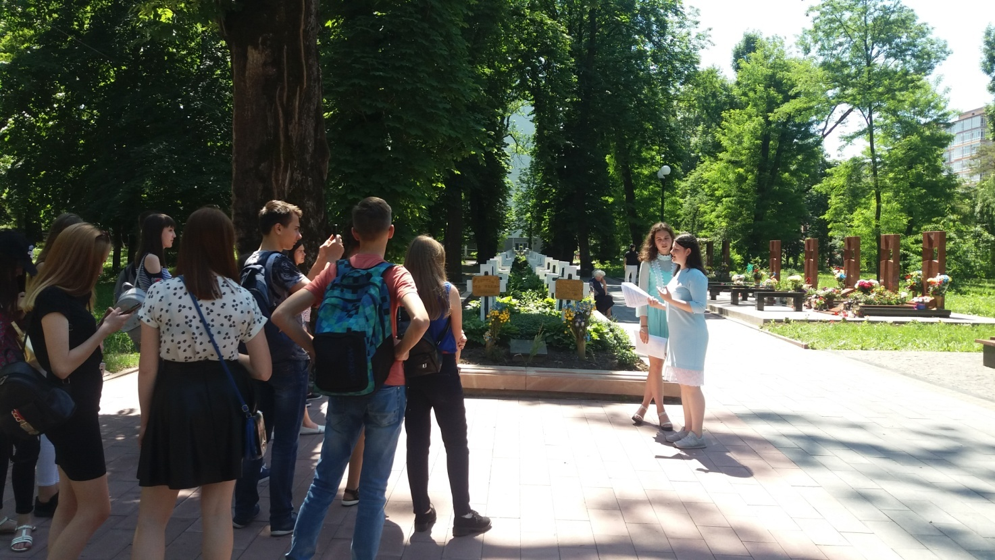
На наступній зупинці ми розповіли про героя небесної сотні Романа Гурика
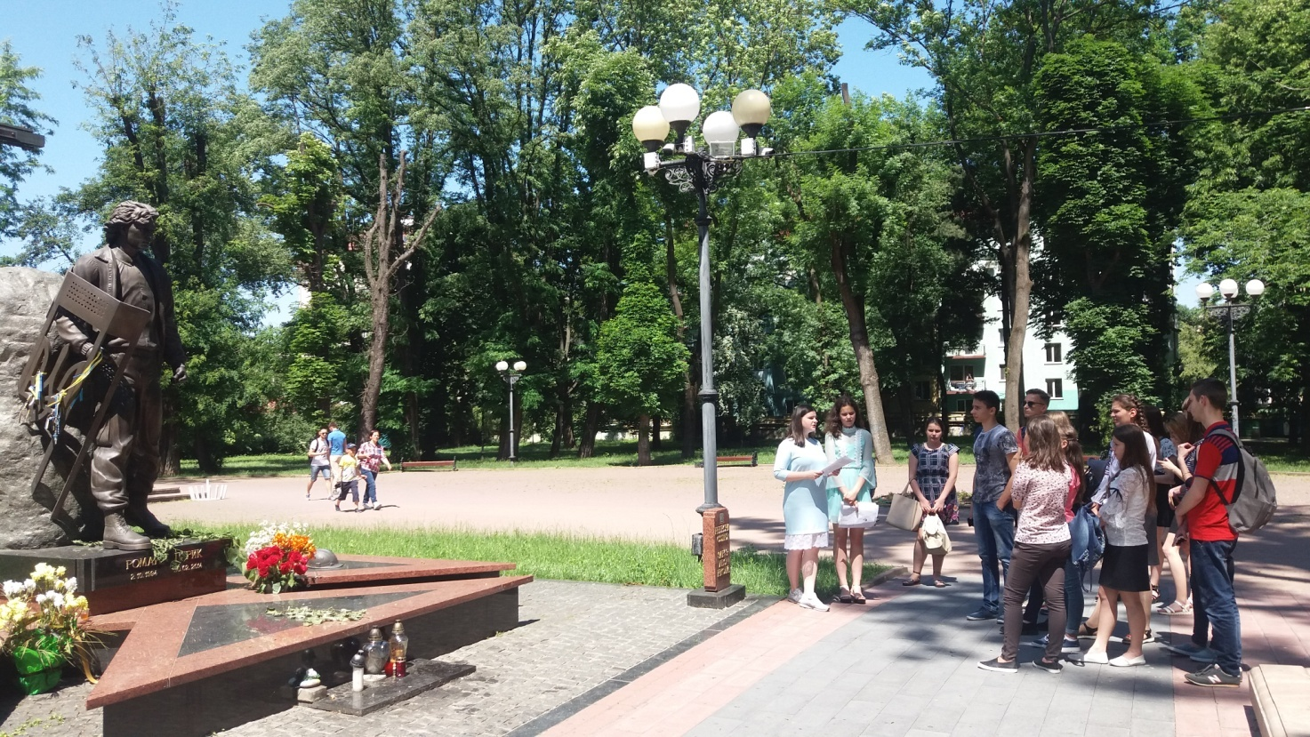
та про похованих тут учасників війни на Сході України : Володимира Шарабуряка, Василя Семанюка, Петра Безпалька, Михайла Шемегінського- Нестерука, Юрія Барана, Василя Білика та Григорія Семанишина.
Наступною зупинкою була символічна могила всім похованим на цвинтарі, встановлена польською громадою.
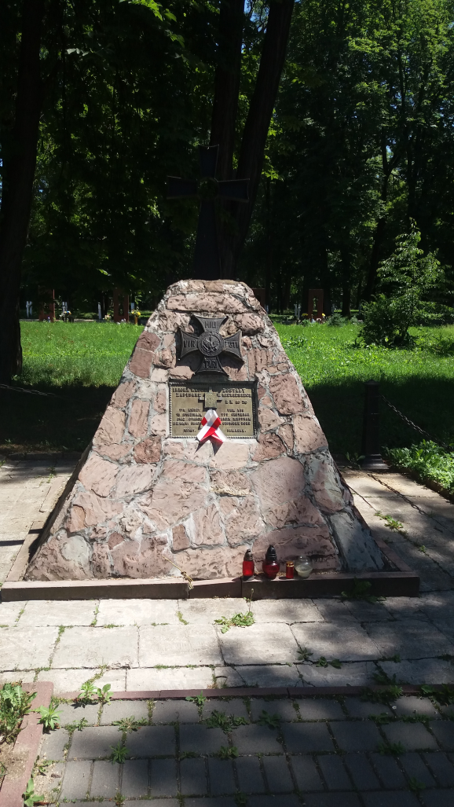
А ще, ми розповіли цікаву легенду пов’язану з старим міським цвинтарем.
Останньою нашою зупинкою стала символічна могила жертвам комуністичних репресій 1939-1941 рр.
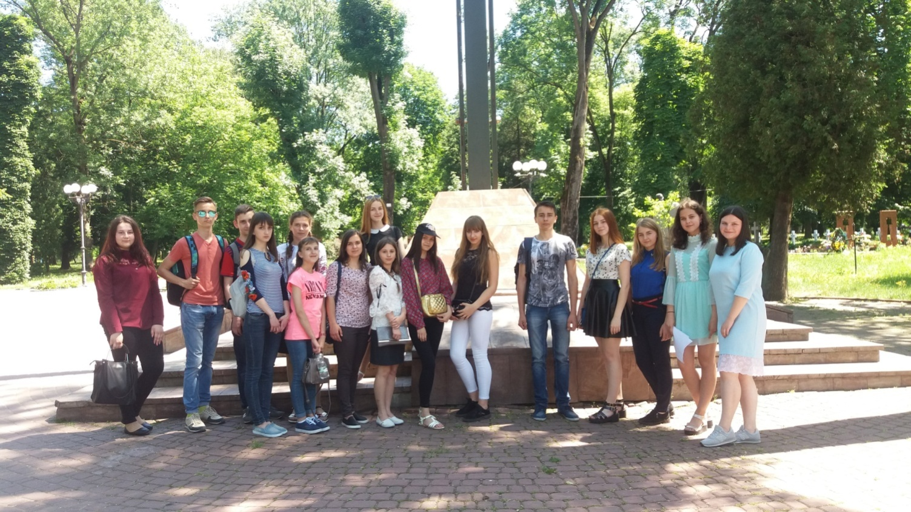
Меморіальний сквер став місцем спочинку справжніх героїв! Науковці, просвітяни, реформатори, воїни, які віддали своє життя заради процвітання української культури, збереження свободи і волі на її теренах! Ми дякуємо їм за це і ніколи не забудемо їхній подвижницький внесок!

